# HBase单机环境搭建

## 准备

### 1.java环境

**在搭建HBase单机环境之前，首先你要保证你已经搭建好Java环境：**

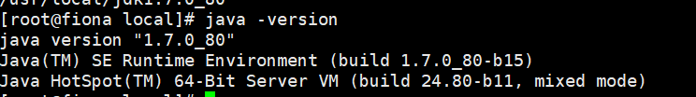

**JAVA_HOME路径**

echo $JAVA_HOME

/usr/local/jdk1.7.0_80



在单机模式中，HBase并不使用 HDFS，仅使用本地文件系统 —— ZooKeeper程序与HBase程序运行在同一个JVM进程中。

### 2.hostname设置

**1. network**

vim /etc/sysconfig/network

NOZEROCONF=yes

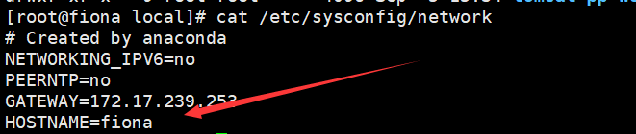

**2. hosts**

查看内网ip

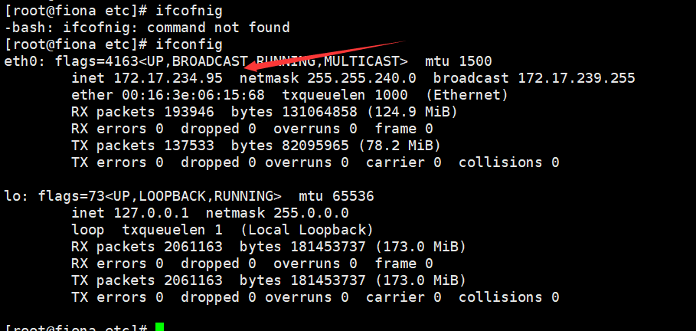

vim /etc/hosts

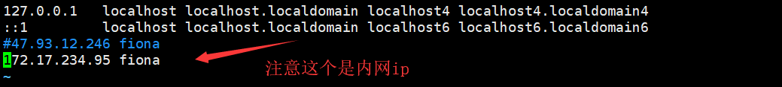

**3.重启生效**

**reboot**

## 一．下载HBase

1.下载h[base-1.0.3-bin.tar.gz](http://archive.apache.org/dist/hbase/hbase-1.0.3/hbase-1.0.3-bin.tar.gz)

地址：<http://archive.apache.org/dist/hbase/hbase-1.0.3/>

wget <http://archive.apache.org/dist/hbase/hbase-1.0.3/hbase-1.0.3-bin.tar.gz>

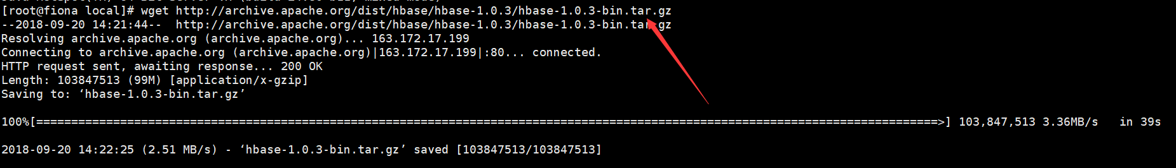

2. 解压到个人主目录下

tar -zxf h[base-1.0.3-bin.tar.gz](http://archive.apache.org/dist/hbase/hbase-1.0.3/hbase-1.0.3-bin.tar.gz)

mv hbase-1.0.3 hbase

cd h[base](http://archive.apache.org/dist/hbase/hbase-1.0.3/hbase-1.0.3-bin.tar.gz)

## 二．配置HBase

需要配置两个文件。

### 1、hbase-env.sh

**编辑文件vim conf/hbase-env.sh，去掉#注释，JAVA_HOME改成jdk对应的路径：**

export JAVA_HOME=/usr/local/jdk1.7.0_80

export HBASE_CLASSPATH=/usr/local/hbase/lib

export HBASE_MANAGES_ZK=true





**Hbase依赖于zookeeper，所有的节点和客户端都必须能够访问zookeeper。**

**HBase的安装包里面有自带的ZooKeeper，HBASE_MANAGES_ZK环境变量用来设置是使用HBase默认自带的 Zookeeper还是使用独立的ZooKeeper。**

**说明：**

* HBASE_MANAGES_ZK为 false 时使用独立的.
* HBASE_MANAGES_ZK为 true 时表示使用默认自带的，让Hbase启动的时候同时也启动自带的ZooKeeper。

### 2、hbase-site.xml

**编辑文件vim conf/hbase-site.xml，设置数据保存的目录：**



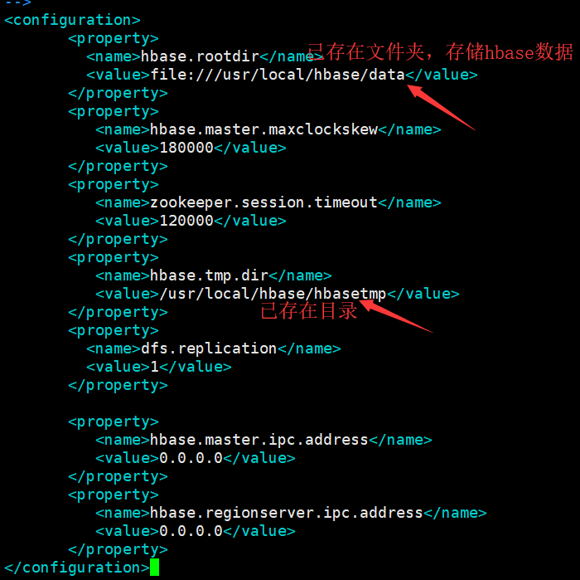

**默认情况下Hbase是写到/tmp的，在重启的时候/tmp会被清空，数据就会丢失。**

### 3.环境变量

**vim /etc/profile**

**source /etc/profile**

export JAVA_HOME=/usr/local/jdk1.7.0_80

export PATH=$PATH:$JAVA_HOME/bin

export HBASE_HOME=/usr/local/hbase/

export PATH=$PATH:$HBASE_HOME/bin

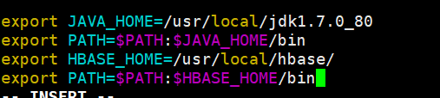

## 三．启动HBase

**使用HBase提供的脚本启动HBase：**

**cd /usr/local/hbase**

**bin/start-hbase.sh**



**查看Java进程：**

jps

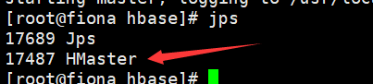

**可以看到HMaster进程已经启动了。**

## 四．HBase Shell交互

**HBase Shell是一个封装了Java API的JRuby应用软件，通过它可以与HBase集群进行交互。**

### bin/hbase shell



### 建表：

create 'hbase_1102', {NAME=>'cf1'}, {NAME=>'cf2'}



### 添加数据：

put'hbase_1102', '001','cf1:name','Tom'

put'hbase_1102', '001','cf1:gender','man'

put'hbase_1102', '001','cf2:chinese','90'

put'hbase_1102', '001','cf2:math','91'

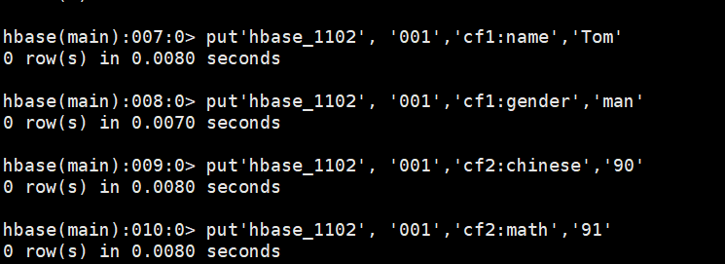

### 扫描表：

scan 'hbase_1102'

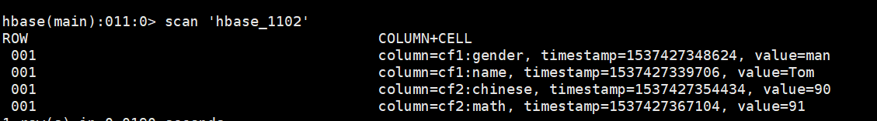

# Java客户端访问

## 本地host文件修改

本机hosts文件添加内容如下（同服务器hostname）

**47.93.12.246 fiona**

重启生效

## 代码



## 测试

### 建表

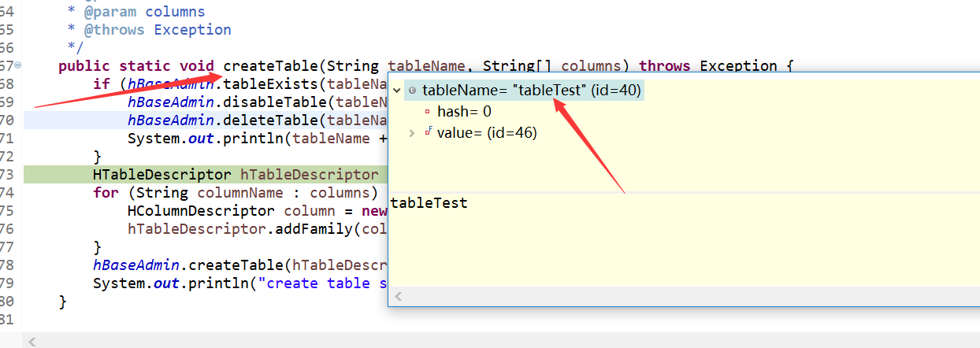

**服务器数据查询：**

scan 'tableTest'

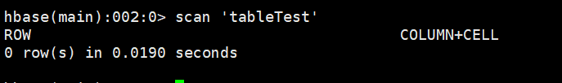

### 入库

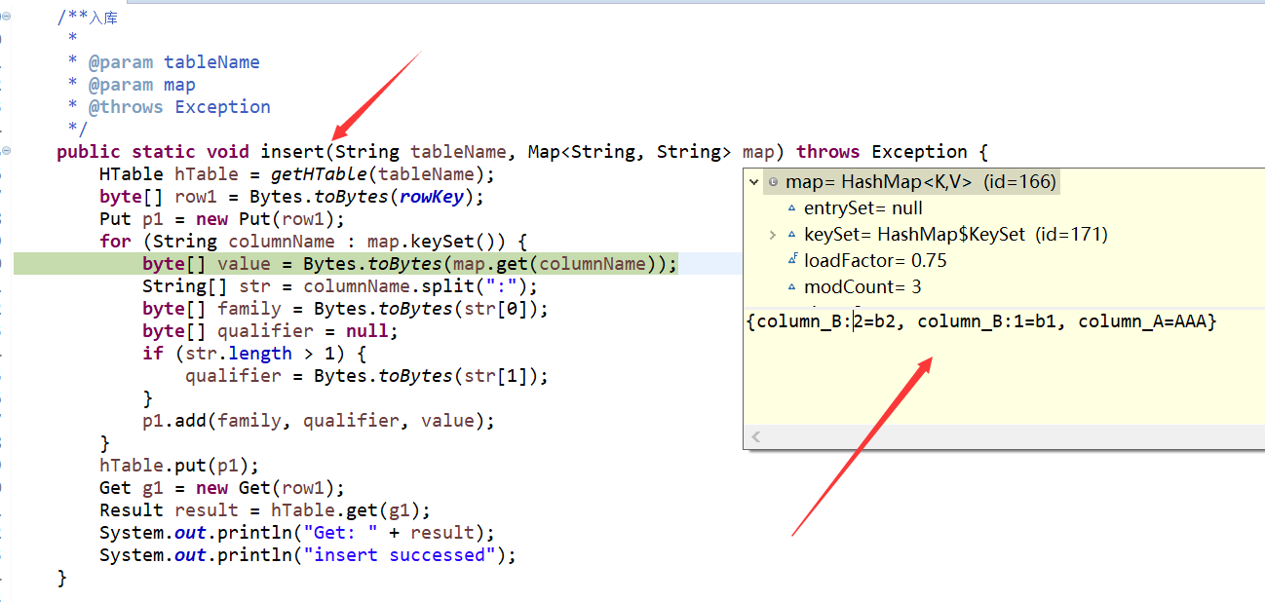

**服务器数据查询：**

scan 'tableTest'

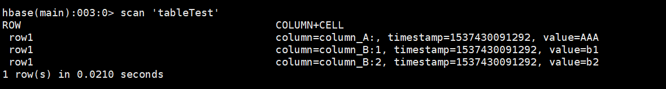

### 删除表数据

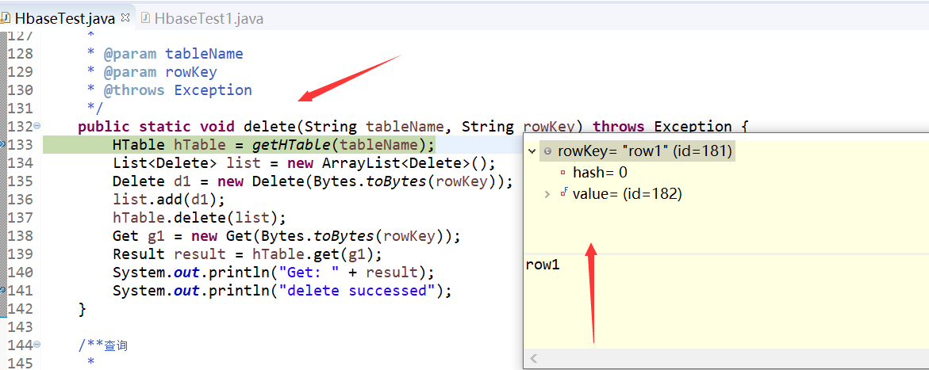

**服务器数据查询：**

scan 'tableTest'

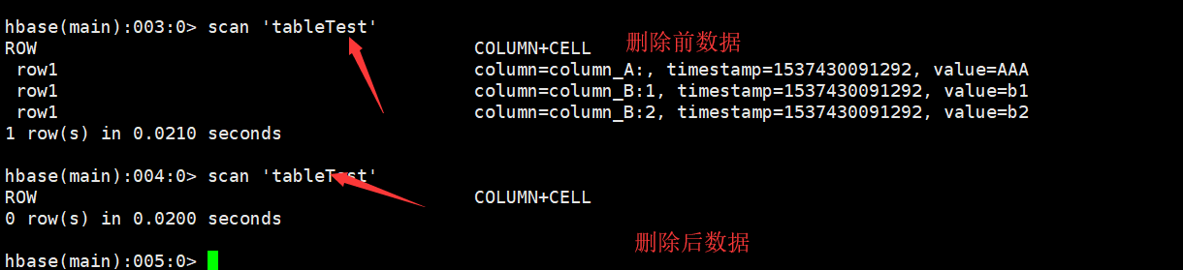

### 删除表

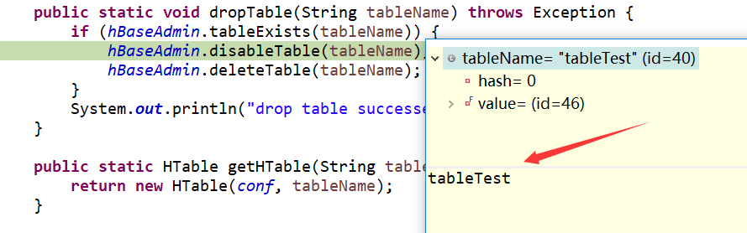

**服务器数据查询：**

scan 'tableTest'

